

**Huntingtonskolen 2023**

*«Dette heftet er skrevet av utviklingsgruppen i Fagnettverk Huntington. Her finner du nyttig informasjon og tips til hvordan du best mulig kan ivareta personer med Huntingtons sykdom og deres pårørende i sen fase. Heftet gir en kortfattet introduksjon, og vi vil fortløpende henvise til aktuelle nettsider og annet fagstoff. Fagstoffet er hentet fra egne erfaringer fra klinisk arbeid og aktuell litteratur.»*

VI ER HER FOR DERE

VI ER HER FOR DERE

* ***Bidragsytere:*** *Alle fem ressurssentrene i Norge som jobber med å øke kompetanse/kunnskap om Huntingtons Sykdom hos fagpersoner som jobber med mennesker berørt av sykdommen: Ranheim i Trondheim, Knorrebakken i Harstad, N.K.S Olaviken i Bergen, N.K.S Grefsenlia i Oslo og Presteheia i Kristiansand.*

**Innholdsfortegnelse:**

1. **Huntingtons sykdom**:…………………………………………………...S.1,2
2. **Jeg har Huntingtons sykdom – det innebærer**:……………………….S.3
3. **Palliasjon**:………………………………………………………………..S.4,5
4. **Pårørende**:……………………………………………………………….S.5,6
5. **Kommunikasjon ved HS**:……………………………………………….S.6,7,8
6. **Måltider/ernæring og Heimlich-manøver**:…………………………….S.9,10,11
7. **Tannhelse og munnstell**:………………………………………………...S.12
8. **Fysisk aktivitet**:………………………………………………………….S.13,14,15
9. **Hjelpemidler:**…………………………………………………………....S.15,16,17,18
10. **Fagnettverk Huntington**:……………………………………………….S.19
11. **Aktuelle nettsider/ for mer informasjon**:……………………………...S.20
12. **Vedlegg og kilder**:……………………………………………………….S.20

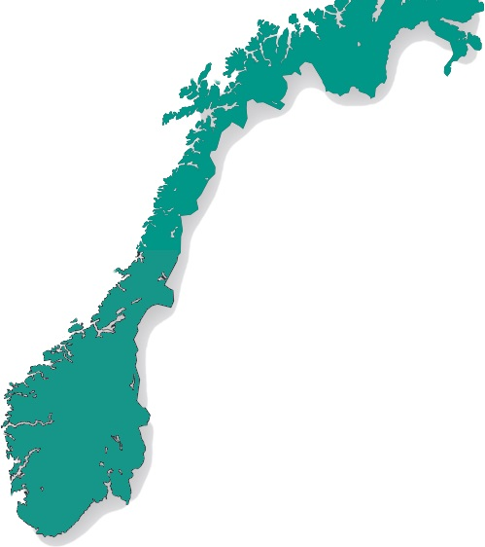

# **Huntingtons sykdom**

**Huntingtons sykdom og sykdomslære:** Huntingtons sykdom er en sjelden og arvelig, progredierende nevrodegenerativ hjernesykdom. HS skyldes en genfeil på kromosom 4 som over tid fører til celledød i sentralnervesystemet og spesielt sentrale deler av hjernen. Dette kommer til uttrykk i motoriske, kognitive og psykiske symptomer. Det er ca 350 personer i Norge med påvist Huntingtons sykdom og ca. 1700 presymptomatiske bærere. Det er ca 20% av de som velger å teste seg.

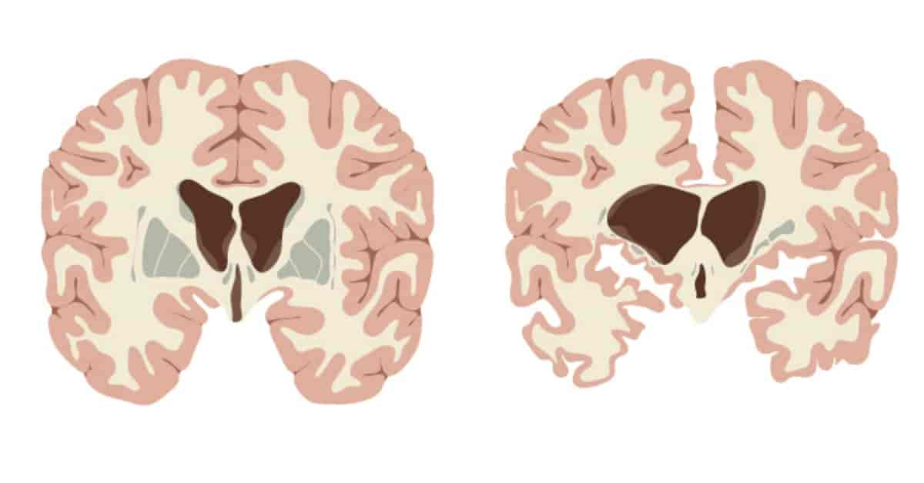

**Figur til venstre illustrerer et tverrsnitt av en frisk hjerne, figur til høyre illustrerer en hjerne affisert av Huntingtons sykdom.**

**(**Bilde lånt fra Store Medisinske leksikon (2021)  
https://sml.snl.no/Huntingtons_sykdom)

**Motoriske symptomer:** Sykdommen kjennetegnes ved ufrivillige bevegelser (chorea) i varierende grad, som er ett av flere symptomer.

***Chorea:*** Er et gresk ord som betyr dans og beskriver de dansende bevegelsene som kan oppstå ved Huntingtons sykdom. Chorea kan øke på utover i sykdomsforløpet, som igjen kan avta i senfasen.

**De motoriske symptomer:** deles inn i ikke viljestyrte bevegelser og forstyrrelser av frivillige bevegelser.

***Dystoni:*** Dragende eller knytende ufrivillig muskelsammentrekninger som kan gi forvridde stillinger eller bevegelsesmønstre.

Bevegelsesforstyrrelsen gir ofte stivhet **(rigiditet**) og langsomme viljestyrte bevegelser (**bradykinesi**).

Ut i forløpet blir det vanskelig å kontrollere stemmestyrke, uttalen blir dårligere (**dysartri**) og det blir vanskelig å forstå hva vedkommende sier. Etterhvert blir det svært slitsomt å fullføre en samtale for pasienten. Etterhvert som sykdommen progredierer mister man kontroll over muskulatur i munn og svelg/ tungen: Svelgebesvær (**dysfagi**).

**Kognitive symptomer:** Grunnet nevrodegenerasjon i hjernen utvikles en kognitiv svikt og etterhvert blir denne så påfallende at det kan ligne en demenssykdom. Den kognitive svikten har flere likheter med frontotemporal demens: manglende impulskontroll, manglende kobling mellom basalganglier og frontale deler av hjernen. HS skiller seg likevel ut fra andre demenssykdommer. Hukommelsen, orienteringsevne og tidssans er ofte godt bevart, men det tar tid å hente frem minner grunnet forsinket prosesseringshastighet. Økt latenstid blir mer og mer uttalt.

Manglende sykdomsinnsikt er mer eller mindre vanlig i alle faser av sykdommen. Tankeprosessene går saktere enn før, fordi det er færre nerveceller til å håndtere og bearbeide informasjon fra sansene som sendes til de ulike områdene i hjernen. Skadene fører til reduserte kognitive funksjoner som skjer gradvis:

* Konsentrasjonsvansker
* Bruker lang tid på å forstå, vurdere og ta egne valg
* Mental fleksibilitet endres, vanskelig/ utfordrende å skifte fokus
* Kan ikke vente. Ting må skje nå og med en gang
* Utfordrende med planlegging av aktiviteter og struktur
* Romopplevelse kan endres
* Mister oversikt over konsekvensene av ulike handlinger

**Psykiske symptomer:** Personlighetsendringer skjer langsomt og atferd varierer fra person til person og endres gjennom forløpet av sykdommen. Man kan bli mer opptatt av egne behov og få problemer med å forstå andres situasjon samt å tolke andres kroppsspråk. Vanlige psykiatriske symptomer som kan oppstå i større eller mindre grad er:

* Depresjon, apati, initiativløshet
* Frustrasjon, aggresjon, sinne
* Angst
* Vrangforestillinger og hallusinasjoner
* Tvangstanker og handlinger
* Ukritisk adferd og manglende impulskontroll
* Psykose, 3-11 %, høyere risiko ved tidlig debut av HS

# **Jeg har Huntingtons sykdom- det innebærer:**

* Jeg gjør en ting om gangen, og liker rutiner
* Du må gjøre meg oppmerksom på deg og fortelle hva du vil
* Du må gi meg tid til å svare – ikke gjenta det du sa eller si det på en annen måte – da blir det vanskeligere for meg
* Du må lytte til hva jeg sier – det kan kreve litt innsats
* Jeg vet ikke hvordan jeg skal vente. Trenger jeg noe, så må jeg ha det nå
* Jeg trenger masse mat og drikke
* Hjernen min kjører seg fast i å tenke på viktige ting, så jeg gjentar ofte de samme ordene en del
* Det finnes bare èn løsning på et problem/spørsmål
* Jeg husker livet mitt slik det var før.
* Jeg kan være redd for fremtiden - jeg tenker mye
* Jeg kan glede meg over ting og ha det gøy
* Jeg var uavhengig, hadde mitt eget liv og tok egne valg - jeg vil ikke forandre meg mer enn jeg må.

(Fra «Huntington’s Disease: a carers guide». Oversatt av Jan Frich.)

# **Palliasjon**

I 2011 kom WHO med en ny definisjon av palliasjon, hvor det fremgår at prinsippene er anvendbare overfor alle pasienter med livstruende sykdom, og også kan anvendes tidlig i sykdomsforløpet:

*“Palliasjon er aktiv behandling, pleie og omsorg for pasienter med inkurabel sykdom og kortere forventet levetid. Lindring av pasientens fysiske smerter og andre plagsomme symptomer står sentralt, sammen med tiltak rettet mot psykiske, sosiale og åndelige/eksistensielle problemer. Målet med all behandling, pleie og omsorg er best mulig livskvalitet for pasienten og de pårørende. Palliativ behandling og omsorg verken fremskynder døden eller forlenger selve dødsprosessen, men ser på døden som en del av livet”* (WHO, 2011)

Huntingtons sykdom kan per i dag ikke kureres og slik det fremgår i definisjonen vil en person som har fått diagnosen Huntingtons sykdom derfor være i en palliativ fase. Dette må ikke forveksles med terminalpleie.

**Vi kan dele palliasjon inn i 3 elementer:**

1. Symptomlindring
2. Livskvalitet
3. Omsorg ved livets slutt

**Forutsetninger for palliasjon:**

1. Personsentrert omsorg, kommunikasjon og medbestemmelse
2. Planlegge behandling og pleie, inkludert forberedende samtaler
3. Tilstrebe kontinuitet i behandling, pleie og omsorg
4. Vurdere prognose. Forstå når personen er døende
5. Unngå overbehandling og belastende eller nytteløs behandling
6. Tilstrebe optimal symptomlindring med vekt på omsorg og livskvalitet
7. Gi psykososial og åndelig og eksistensiell støtte
8. Involvere og inkludere pårørende

**Forhåndssamtaler:**

Forhåndssamtaler kan øke samsvar mellom pasientens ønsker og gitt behandling/pleie. Økt trygghet for pårørende når vanskelige beslutninger skal tas. Forebygge konfliktfylte og etiske utfordrende situasjoner. Gi færre sykehusinnleggelser i livets sluttfase. Redusere intensiv behandling i livets sluttfase. Øke sjanse for at pasienten dør på ønsket sted. Bedre kommunikasjonen mellom pasient, pårørende og helsepersonell. Behandlende lege har et spesielt ansvar for forhåndssamtale fordi det er han eller hun som har det medisinske ansvaret og som gir informasjon om og rundt diagnose. Ansatte som har daglig og nær kontakt med pasientene kan fange opp at pasienten ønsker å snakke om fremtiden og livsforlengende behandling. Dette bør formidles videre til behandlingsansvarlig lege. En forhåndssamtale er som oftest ikke gjort en gang for alle. Her er kontaktpleier/primærpleier eller andre i personalteamet som står personen nær, vesentlige.

Universitetet i Oslo har utarbeidet en veileder for forhåndssamtaler. Den finner du her:

[https://www.med.uio.no/helsam/forskning/prosjekter/forh%C3%A5ndssamtaler-i-sykehjem/ac p-veileder271117-.pdf?utm_source=publikasjoner&utm_campaign=veileder-forhandssamtale](https://www.med.uio.no/helsam/forskning/prosjekter/forh%C3%A5ndssamtaler-i-sykehjem/acp-veileder271117-.pdf?utm_source=publikasjoner&utm_campaign=veileder-forhandssamtaler)

# **Pårørende**

**Pårørende:** er en av de viktigste samarbeidspartnerne vi har for å forstå og få kjennskap til pasientens livshistorie, dersom pasienten ikke kan uttrykke dette selv. Gjennom livshistorien får vi en grunnleggende forståelse av personens identitet og interesser før sykdommen gradvis endrer personligheten. Dette gir oss en unik mulighet til å utøve personsentrert omsorg noe som er vesentlig i palliasjon og helhetlig behandling.

**Tillit:** Å bygge tillit til Huntington-familiene kan ofte ta tid. De kan ha hatt flere opplevelser av helsetjenestene over mange år med blandede følelser på både godt og vondt. Det er derfor viktig at vi forstår viktigheten med å bruke tid til bygge gode samarbeidsrelasjoner fra starten av. Å se de pårørende og lytte til dem i lys av det vi vet om vår pasientgruppe med sjeldne diagnoser, arvelighet og sårbarhet, er et godt utgangspunkt til å bygge relasjoner og se ressurser vi har i våre pårørende.   
Husk tillit kan ta tid å bygge, men kan også mistes lett!

**Forståelse:** For flere av våre pårørende er en fast plass på sykehjem/omsorgsbolig en lettelse etter mange år med omsorgsoppgaver, usikkerhet og møte med forskjellige instanser for å få hjelp. Når de endelig har lykkes med å få hjelp, er de takknemlige og lettet for at deres kjære blir ivaretatt. Da kan de ha behov for å trekke seg tilbake av ulike grunner. Det kan være at de har andre oppgaver i familien som venter på dem.

For andre er det en utfordring. De kan kjenne på utrygghet, og de kan være usikre på om de har tatt de rette valgene med hensyn til å få hjelp. De kan være usikre på kvaliteten på tjenestene. Det sliter med skyldfølelse, og at de ikke strekker til. De kan ofte trenge mer informasjon, og uvissheten kan virke belastende. Det er viktig at vi forstår deres situasjon og det som de har stått i. Det kan bli vanskelig for dem å trekke seg tilbake. Disse familiene kan trenge hjelp av oss og psykologer til å trekke seg ut for å bli pårørende og ikke omsorgsgiver lenger. Dette kan ta flere år.

Da er det vår oppgave som fagfolk å se den individuelle familie og forstå hva de trenger av støtte og forståelse. Dette kan ta tid og da må vi få lov å gå sakte fram for å oppnå gode resultater for alle.

Noen har brutt all kontakt med sine, enkelte har opplevd vold og traumatiske opplevelser innad i familien.

Vi må ha respekt for den enkeltes valg om å distansere seg, vi vet ikke hva den enkelte familie har vært igjennom og bør trå varsomt.

Ventesorg er et fenomen som ofte inntreffer hos de pårørende da de opplever å miste sitt familiemedlem gradvis over tid. Mange lever også i uvissheten om sykdommen rammer dem selv eller andre i familien.

**Avklaring og forventning:** Å snakke om forventninger i tidlig oppstart av samarbeidet kan bidra til åpenhet og redusere misforståelser.

God muntlig og skriftlig informasjon om tilbud til pårørende som for eksempel: familiesamtale x antall i året, dagsplan, primærkontakt og oppgaver i tilknytning til disse.

Forventning fra pårørende til oss som helsepersonell:

Hvilken forventning har de til oss som omsorgstjeneste? Hvor ofte trenger de informasjon? Hvilken type informasjon trenger de? For eksempel: tilfelle av fall, somatisk sykdom, forandring i medisin. Å dokumentere det som har blitt avtalt sammen er svært viktig.

Hvordan vi imøtekommer og ivaretar våre pårørende kan ha en svært god langsiktig effekt til flere ledd i Huntington-familiene.

Trygge pårørende på at det er kvalitet på besøket fremover kvantitet som er viktig. Tilrettelegge for at pårørende og pasienten får fine stunder sammen.

# **Kommunikasjon ved HS**

**Kommunikasjon**: er en svært kompleks prosess som involverer kognitive, psykiske og muskulære funksjoner. Huntingtons sykdom fører til at alle disse funksjonene svekkes og evnen til kommunikasjon blir gradvis redusert. Mangelfull evne til å uttrykke seg og bli forstått, kan gi opphav til sinne og frustrasjon.

Logoped eller musikkterapeut kan jobbe målrettet med å opprettholde talefunksjon og stemmestyrke.

Under følger noen tips for å sikre god kommunikasjon med personer med HS.

Tipsene er skrevet i jeg-form.

**For å hjelpe meg til å oppfatte det du sier bør du:**

* Få min oppmerksomhet før du begynner å prate. Prøv å finne ut hva jeg er opptatt av før du ber meg gjøre en oppgave. Det tar tid for meg å skifte tankespor.
* Sørge for rolige omgivelser. Begrens forstyrrelser som TV, radio og mange mennesker som prater i munnen på hverandre. Det er lettere for meg å ha fokus på en ting om gangen.
* Snakk langsomt. Vi HS-rammede synes ofte at folk snakker for fort. Det tar lengre tid å oppfatte det som sies fordi hjernen jobber saktere.
* Bruk enkelt språk. Det er vanskelig for meg å oppfatte kompleks informasjon, konsentrere meg om mer enn èn ting om gangen og lære noe nytt. Hvis du bytter tema ofte, kan det bli vanskelig for meg å følge med.
* Jeg trenger hjelp til å forenkle valg. Spørsmål som kan besvares med ja eller nei er lettere enn enten- / eller-spørsmål. Vil du ha kaffe? - er lettere enn vil du ha kaffe eller te?
* Bilder, håndtegn og/eller gjenstander som understøtter det du sier, kan gjøre det lettere for meg å forstå.

**Min formuleringsevne kan bære preg av:**

* Problemer med å starte en samtale. Det er vanskelig for meg å ta initiativ.
* Lang latenstid. Jeg vet hva jeg vil si, men bruker lang tid på å formulere svaret. Du må vente på svar – ikke still spørsmålet på nytt eller på en annen måte.
* Jeg må av og til lete litt etter ordene og svarer ofte med ett eller to ord. Det er lettere for meg enn å konstruere lengre setninger.
* Det hender jeg gjentar de samme ordene og setningene. Noen ganger henger hjernen min seg fast i de samme ordene.
* Utydelig tale på grunn av slapp talemuskulatur og ufrivillige bevegelser (chorea). HS gjør det vanskeligere for meg å koordinere lepper, tunge og pust.
* Du som samtalepartner må regne med å bære stadig mer av kommunikasjonsbyrden.
* Jeg sier ofte automatisk nei på spørsmål. Spørsmål stiller større krav til min kognitive evne. I stedet for å spørre meg «Vil du ut på tur?», så si heller: «Kom, så tar vi oss en tur i parken!» Ta positiv ledelse. Da er det lettere for meg å bli med.

**Gode råd til deg:**

* Be om oppklaring hvis du ikke forstår budskapet. Å late som du forstår, vil ikke bidra til å oppklare «floker» i samtalen. På grunn av sykdommen har jeg problemer med å oppfatte endringer i egen kommunikasjon.
* Be meg senke taletempoet ved behov. Det gir hjernen min bedre tid til å finne ord, og muskulaturen bedre tid til å koordinere seg.
* Minn meg gjerne på å bruke kraftig stemme. Jeg merker ikke når stemmen min blir svakere.
* Et smilende ansikt er lettere for meg å forstå enn et nøytralt ansikt. Et smil er tillitsvekkende og du forteller meg på denne måten at du ønsker meg vel uten å måtte si et eneste ord.
* Husk at du også kommuniserer med meg gjennom ditt kroppsspråk.
* Dersom jeg blir sint for noe – ikke gå i diskusjon med meg. Dette vil bare gjøre ting verre da jeg som oftest kun har en løsning på ting. Gi meg heller litt tid for meg selv så jeg får roet meg ned. Sinnet mitt går som oftest fort over.
* Ironi er etterhvert vanskelig for meg å forstå. Jeg tar det du sier bokstavelig.
* Jeg har vansker med å se meg selv fra andres perspektiv og mister etter hvert selvinnsikt. Kommunikasjonen vår kan bære preg av dette og jeg kan fort påberope meg evner jeg ikke lengre har.
* Kommunikasjonshjelpemidler kan være en hjelp. Her finnes det mye forskjellig alt etter behov. Ved mer avanserte talehjelpemidler, som f.eks, er viktig å komme tidlig i gang med bruk av disse for å sikre innlæring. Etter hvert som sykdommen skrider frem er det vanskeligere for meg å lære nye ting. Bildebøker eller bildekort med enkle bilder kategorisert, kan også være til stor hjelp.
* Minnene mine om livet mitt før er som oftest godt bevart, men jeg kan ha vansker med å hente minnene frem uten ledetråder eller konkreter – f. eks bilder. Det blir vanskeligere for meg etter hvert å «abstrahere» -det vil si det å se for seg noe man samtaler om inne i hodet sitt. Å gjenkjenne er lettere for meg enn å gjenkalle.
* Jeg har behov for komplimenter og ros for det jeg får til i hverdagen. Det at noen legger merke til og setter ord på de små eller store tingene jeg får til, kan bety hele verden for meg. Gjennom disse anerkjennelsene vil jeg få bekreftelse på hvem jeg er og at jeg betyr noe for andre.



(Bilde er hentet fra www.fagnettverkhuntington.no)

# **Måltider og ernæring**

**Med utgangspunkt for HS i senere fase/sen fase.**

**Generelt:** Problemer med tale og spising henger sammen. Omtrent samtidig som dysartri (talevansker) ser vi dysfagi (svelgevansker). Når det blir utfordrende å høre hva en person med HS sier, er det sannsynligvis vanskeligere for pasienten å spise/drikke også. Dette kan begynne allerede tidlig i forløpet. Store spisevansker er vanligst sent i forløpet av sykdommen.

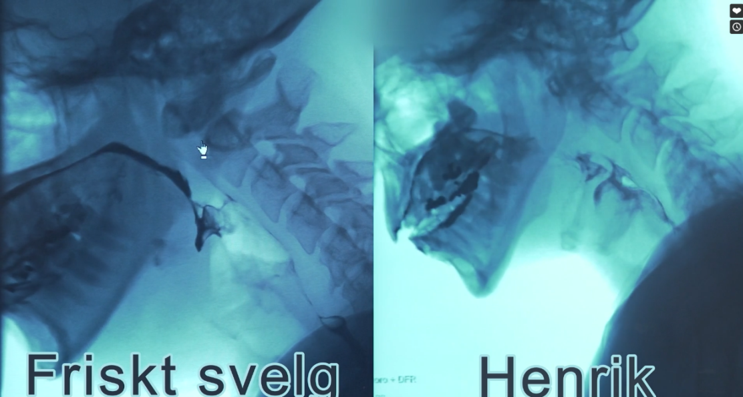

(Bilde tilhører fagnettverk huntington)

Normalt bruker vi ca.25 muskler fra vi fører en matbit til munnen, til vi har svelget den. Når hjernecellene dør, som ved HS, svekkes muskulaturen og det tar lengre tid for hjernen å ta imot signaler om at det kommer mat/drikke. Maten kan renne ut igjen av munnen pga muskulaturen i leppene er svekket, og den kan bli liggende igjen i munnhulen, fordi tunga ikke klarer å skyve maten bakover.

Personer med HS utvikler gradvis problemer med å spise i takt med at sykdommen progredierer. De får tendens og økt risiko for å svelge vrangt og hoster ofte under måltider. Dette øker risikoen for å utvikle aspirasjonspneumoni. Å spise alene kan etterhvert bli uforsvarlig for en person med HS.

Det blir viktig å vurdere fortløpende behovet for tilrettelegging av måltidsituasjon og kontinuerlig vurdere behovet for tilpasset kost.

Ufrivillige bevegelser gjør det vanskeligere å spise og man har lett for å søle mye med maten. Vi bruker mye tid på mating og å vurdere/tilpasse riktig kost til enhver tid. Det kan være hensiktsmessig å utarbeide detaljerte kostholdsplaner for hver enkelt pasient. Dette gjør det enklere for alle som jobber på avdelingene å tilberede riktig mat til enhver tid. Dersom det er nødvendig, ta kontakt med en ernæringsfysiolog.

**Vekttap:** Det er vanlig at personer med HS opplever vekttap. Dette er det tre grunner til:

**1.** Ufrivillige bevegelser

**2.** Forbrenningen i kroppens celler endres. Som igjen kan føre til økt forbrenning med betydelig vekttap – som gir økt energibehov. NB, gjelder ikke alle personer med HS

**3.** Dysfagi (svelgevansker)

Jevnlig kontroll av kroppsvekten er enkleste måten å se om pasienten får i seg nok energi på. Vi anbefaler vekt x1 per måned. Vei oftere ved vektnedgang.

**Tilpasset kost:** For å sikre at personer med HS får i seg tilstrekkelig med kalorier, er det flere gode tiltak vi kan gjøre:

* Berike maten med for eksempel fløte, smør og olje for å øke kaloriinnholdet til de som trenger det
* Moset mat og mat som er lett å svelge. Eks: Grøt, yoghurt, moset eggerøre, brødskiver uten skorper med masse smør, ulike typer smoothier, puddinger, barnegrøt, moset banan, kokosboller, moset avokado ect.
* Fortykningsmiddel i mat og drikke
* Næringsdrikker, puddinger eller pulver. (Dette har de rett på å få på blå resept)
* Husk på energiøkonomisering. Et måltid kan være krevende. Derfor er det viktig å berike maten vi gir. Energitett mat.

**Rolige måltidsituasjoner**:

* God oppreist sittestilling
* Skru av TV eller radio
* Bruke god tid
* Se til at personen har fått svelget unna før du gir ny mat/drikke. Risiko for å hamstre/lagre mat og drikke som blir liggende igjen i munnhulen
* Unngå småprating under måltider, ha fokus på selve måltidet. Forstyrrelser øker risikoen for å sette mat/drikke på vranga
* Tilpasset temperatur på mat/drikke. Unngå lunken temperatur. Sørg for at maten er varm eller kald. Dette stimulerer mer og forbereder hjernen på at det kommer mat/drikke
* Forberede personen på at det kommet mat, ved å eks “dytte” skjeen mot tunga
* Farris (kullsyre), stimulerer samtidig som det renser munnhulen. Syrlige matvarer kan stimulere spyttproduksjonen og dermed gjøre svelgprosessen lettere.

**Hjelpemidler ved måltider:**

* Stol og bord må være solide for å sitte godt og stødig. Mange med HS i sen fase spiser måltider oppreist i spesialtilpasset rullestol
* Sklisikker serveringsbrikke kan brukes
* Spesialtilpassede kopper og bestikk i ulike typer. Eks: Tutekopp, tykke glass med lokk og sugerør, tykke plastkopper, plastbestikk, gaffel/skje med stødig skaft ect
* Forkle, spiseserviett (smekke), tørre engangskluter/papirtørk (blir ofte en del søl). Viktig å tenke på verdighet. Tørke underveis i måltidet.
* -NB, spising i seng eller i stol. Viktig med god oppreist sittestilling.

**Heimlich-manøver:** på grunn av utfordringer rundt spising og svelging, så forekommer det at personer med HS kan sette i vranga eller holde på å bli kvalt av maten. Dette kan bli alvorlig hvis pasienten ikke får puste og oppleves skummelt for den som gir mat også. Derfor er det viktig å vite hva man skal gjøre hvis situasjonen oppstår og for å føle seg trygg under måltidsituasjoner. Det viktigste tiltaket vi kan gjøre er i førsteomgang **forebygging.**

**Når noen setter i halsen:**

* Forsøk å beholde roen
* Ikke dunk på ryggen eller bruk Heimlich-manøver hvis pasienten puster og hoster, da har prosessen allerede begynt selv
* Bøy personen godt fremover, sitter personen i rullestol – tilt stolen fremover
* Prøv å få ut maten som er i munnen
* Ikke gi mer mat eller drikke før personen kan snakke uten å hoste
* Ikke løft armene eller slå på ryggen

**Når noen holder på å bli kvalt:**

* Personen vil da få endret hudfarge, rød/så blåaktig
* Prøv å få ut maten av munnen
* Fjern eventuelle løstenner
* Bøy personen fremover
* Slå lett mellom skulderbladene, øk kraft/intensiteten hvis ingen effekt
* Heimlich-manøver (mellomgulvs-grep)
* Ring 113

**Heimlich manøver utføres ved å:**

* Still deg bak personen
* Grip personen rundt livet
* Knytt hånden og plasser den godt opp imot mellomgulvet. Legg den andre hånden på utsiden av den første
* Klem hardt til på skrå oppover, å gjenta til fremmedlegeme kommer ut
* Heimlichs-manøver kan også utføres sittende i stolen og liggende på gulvet. Hvis personen sitter i omega stol, må du opp i stolen bak personen. Hvis personen ligger på gulvet, sett deg skrevs over med ansiktet vendt mot personens ansikt.

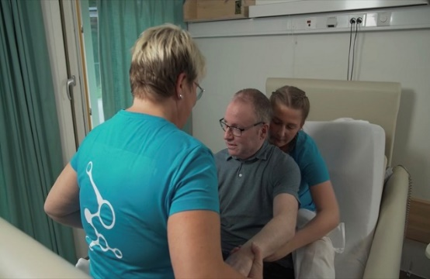 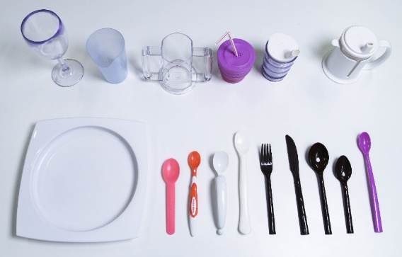

(Bildene tilhører Fagnettverk Huntington)

*OBS: Etter Heimlich-manøver er blitt utført må man være observant på at pasienten kan utvikle pneumoni.*

Det ligger videoer på [www.fagnettverkhuntington.no](http://www.fagnettverkhuntington.no) som viser hvordan man utfører heimlich-manøver

# **Tannhelse og munnstell**

**God tannhelse:**

* bidrar til en god livskvalitet
* gjør det lettere å snakke med- og omgås andre
* er viktig for å kunne spise og nyte et måltid
* minsker risikoen for å utvikle pneumoni

**Personer med HS har en del utfordringer i forhold til munn-og tannhelse:**

* Motoriske: Tannpuss er en krevende motorisk oppgave som kan bli vanskelig å utføre pga chorea
* Kognitive: Ikke alle forstår at det er viktig med tannpuss på lang sikt
* Nutritive: Endrede kostvaner, mye småspising og mye karbohydrater pga økt energibehov
* Dysfagi: Munnmotorikken svekkes. Tungen klarer ikke å rengjøre tennene ved å “gå rundt”. Dette kan medføre karies og sår på tannkjøtt og slimhinner, samt dårlig ånde.
* De får problemer med svelging. Maten og munnhulebakteriene kan aspireres til lungene som igjen kan medføre lungebetennelse
* Refluks: Dette kan være et problem. Magesyren som gulpes opp kan tære på tenner og slimhinner. Dette gjelder også for de med PEG
* Munntørrhet: Tørre slimhinner gjør at det blir vanskeligere å svelge. Årsaken til munntørrhet kan være medisiner eller at de puster med åpen munn.

**Tiltak:**

* Gode rutiner er viktig
* Personen sitter på toalettet eller på en stol ved vasken. Personalet står ved siden av. Støtt hodet med armen din, inn mot kroppen, slik at det er mest mulig stabilt
* Rolig tannpuss
* Styrk tennene med fluor. Har personen vansker med å skylle, og helst svelger skyllemiddelet, kan du dyppe en swab i fluorskyllevann og trykke mot tennene
* Tanntråd der du får det til. Men vær oppmerksom på at du kan bli bitt i fingeren pga ukontrollerte bevegelser.
* Corsodyl gel. Denne kan smøres på tannkjøttet for å forebygge tannkjøttbetennelse. Bruk en swab og pensle med
* Ved sår og skorper i munnen, vask munnen med swab dyppet i fortynnet hydrogenperoksid (3%) blandet med vann i forholdet 1:3. Dette vil løse opp skorper og fjerne slim.
* Smør lepper med vaselin eller en leppepomade

*Husk at munnen henger sammen med resten av kroppen*

# **Fysisk aktivitet**

Fysisk aktivitet gir helsegevinster for alle i befolkningen, og positive effekter av fysisk aktivitet er godt dokumentert. I følge Helsedirektoratet teller all slags fysisk aktivitet positivt, også aktivitet av kort varighet og lett intensitet. Helsedirektoratet anbefaler voksne og eldre å være fysisk aktive med moderat intensitet i minst 150- 300 minutter per uke (eller 75- 150 minutter med høy intensitet per uke). Stillesitting bør begrenses.

Personer som grunnet nedsatt funksjonsevne eller sykdom ikke kan følge rådene, oppfordres til å være så aktive som de kan. Helsedirektoratet har egne nasjonalfaglige råd til personer med demens (18.11.22)

; [*Personer med demens bør få tilbud om daglig fysisk aktivitet, individuell tilrettelegging og veiledning slik at de så langt som mulig kan følge de nasjonale rådene om fysisk aktivitet og stillesitting - Helsedirektoratet*](https://www.helsedirektoratet.no/faglige-rad/fysisk-aktivitet-i-forebygging-og-behandling/sykdommer-og-tilstander/personer-med-demens-bor-fa-tilbud-om-daglig-fysisk-aktivitet-individuell-tilrettelegging-og-veiledning)

Fysisk aktivitet kan ikke stoppe sykdomsutvikling, men kan bidra til bedre helse, økt velvære og bedret funksjonsnivå hos pasienter med HS i tidlig og midtfase, og bidrar til å vedlikeholde funksjon i sen fase (for eksempel gangfunksjon, balanse og forflytning).

Studier har vist at fysisk aktivitet kan gi mindre psykiske plager (som depresjon, angst, uro) og forbedre nattesøvn. Fysisk aktivitet er viktig i alle faser av sykdommen, og kan gi bedre livskvalitet gjennom opplevelse av glede og mestring.

Det anbefales å etablere gode rutiner for fysisk aktivitet tidlig i forløpet av sykdommen, og aktiviteter bør tilpasses individuelt. Om rutiner ikke er etablert fra tidlig fase er det ikke for sent å starte. Å ta utgangspunkt i kjente aktiviteter kan være et godt utgangspunkt (for eksempel å gå tur og å sykle).

Det er viktig å ta hensyn til at pas trenger tid til måltider, hvile og stillings variasjon og at aktiviteten tilpasses slik at det ikke blir for mye stimuli eller tett program. Aktiviteter bør avtales når pasienten er uthvilt/opplagt og har spist.

Apati, manglende evne til å ta initiativ, lang latenstid og «Huntingtonsmaske»/*Huntingtons disguice* er vanlige symptomer ved sykdommen, spesielt i sen fase, og man kan få inntrykk av at pas ikke er interessert. Dette stemmer nødvendigvis ikke, og man bør tilby og tilrettelegge for aktivitet tilpasset funksjon så lenge som mulig. Det kan være faser der pasienten ikke ønsker så mye øvelser eller aktivitet og sier nei, noe som selvfølgelig skal respekteres. Helsedirektoratet anbefaler å tilrettelegge for å begrense stillesittende tid gjennom for eksempel å dele opp tid i sittende (eks; stimulere til å reise seg, stå, gå hvis mulig, evt stillingsvariasjon)

Når pas ikke lenger kan sette i gang aktivitet eller bevege seg selv bør man hjelpe til å stimulere og lede bevegelser og øvelser for å vedlikeholde leddutslag og forebygge kontrakturer, feilstillinger og smerter. Mot slutten av livet kan disse øvelsene gjøres passivt ledet av fysioterapeut når pas ikke kan delta aktivt selv. Det finnes en egen retningslinje for fysioterapi ved HS (se kilder). I tillegg kan det være hensiktsmessig med tiltak som sanseintegrasjon og avspenning. Det er viktig å poengtere at fysisk aktivitet er en bit av en større omsorgsplan for personer med HS, hvor flere intervensjoner må inngå for å gi god palliativ omsorg.

Rutiner er viktig ved HS, og man bør ha faste tidspunkter for fysisk aktivitet. Det anbefales som hjelper å møte til avtalt tidspunkt, og helst ikke komme for sent. Tilrettelegg gjerne omgivelser for aktivitet og ha tilgjengelig utstyr. (Gjerne trimrom for pasientgruppen hvis man har mulighet for det.) Bruk av sansehage eller musikk kan stimulere til aktivitet. Tur ut (gjerne på variert underlag hvis det ikke er for krevende), gåtrening i korridor, stolsykkel og trappetrening kan også være gode tiltak, men hvorvidt det kan gjøres av den enkelte avhenger av funksjonsnivå.

Pasienten bør ha klær som er gode å bevege seg i, og sko med stødig hælkappe. Enkelte kan ha behov for spesialtilpassede sko. Hjelpemidler for forflytning og fysisk aktivitet bør være tilgjengelig i miljøet der pas er, slik at det er kjent for pas. Hjelpemidler introduseres gjerne før man trenger det.

For mange er det viktig med forutsigbarhet med tanke på hvilken aktivitet som skal gjennomføres og varigheten av denne. Det kan være fint å telle antall repetisjoner slik at pas har oversikt over hvor man er i programmet. Hvis pas svetter mye er det viktig å legge til rette for at pasienten får ta drikkepauser underveis.

Man bør unngå forstyrrelser fra omgivelsene, særlig ved øvelser som krever konsentrasjon (f.eks. balanse, koordinasjon), grunnet den reduserte simultankapasiteten man ser ved HS. Sent i sykdommen er det ofte lite som skal til for å forstyrre også funksjonelle øvelser. Gi pasienten “arbeidsro” til å gjennomføre aktiviteten/øvelsen - for eksempel blir det etterhvert for krevende å gå og snakke samtidig. I sen fase kan det være et tips å ha siktlinjer (mulighet til å se målet fra start av aktiviteten)- for eksempel ved gåtrening.

Individuelt øvelsesprogram anbefales for å tilpasse aktiviteter til funksjonsnivå, samarbeidsevne og motivasjon. Det er alltid gunstig å ta utgangspunkt i lystbetont og kjent aktivitet slik at pas opplever at hun/han får brukt sine ressurser. I et øvelsesprogram kan man inkludere; balanse og koordinasjonstrening, styrketrening (gjerne med bruk av de store muskelgruppene), utholdenhetstrening, bevegelighetstrening, kontrakturprofylakse og funksjonelle aktiviteter/trening (gåtrening, reise/sette seg fra stol, ståtrening, forflytningstrening på matte/i seng, gå i trapp hvis mulig og sikkert).

Etterhvert som pasienten blir dårligere er det gunstig å ha etablert funksjonell aktivitet som et grunnlag siden dette er aktiviteter som ofte gir mer “mening” for pasienten ved redusert kognitiv funksjon. I øvelsesprogram bør man også tenke på hvordan man kan tilpasse aktiviteter når pasienten blir mer svekket. I gruppetrim kan man inkludere flere ulike øvelser. Det anbefales at gruppen ikke er for stor, og at funksjonsnivået er omtrent det samme for de som deltar. Stort sprik i funksjon kan gjøre det utfordrende å finne øvelser som alle kan gjøre, og de som faller utenfor kan miste opplevelse av mestring. Da anbefales det heller individuelle programmer.

Det er svært viktig å gi positiv feedback og støtte pas i aktiviteten og justere nivå etter funksjon slik at det blir en god mestringsopplevelse og hyggelig her og nå.

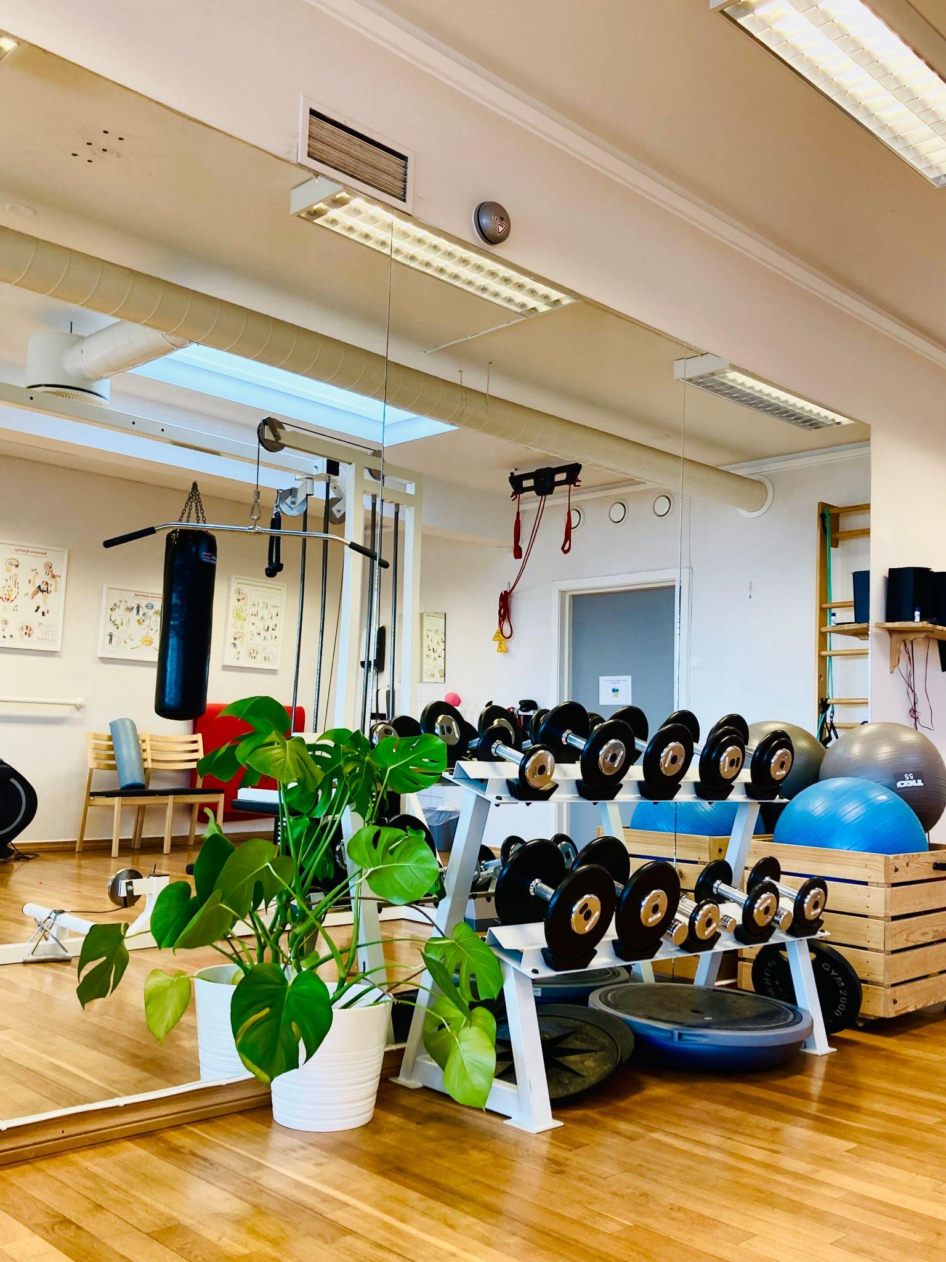

(Bilde er fra treningsrommet ved N.K.S Grefsenlia A.S)

1. **Hjelpemidler**

De fleste pasienter med HS har behov for ett eller flere hjelpemidler i sen fase av sykdommen. Å få gode tilpassede hjelpemidler vil bidra til at pasienten kan være mest mulig selvstendig, få brukt egne ressurser og oppleve mestring, være trygg ved forflytning og få vedlikeholdt funksjoner så lenge som mulig.

Hjelpemidler kan introduseres tidlig, slik at pasienten ser hensikten med hjelpemiddelet og lærer seg å bruke det.

Det finnes mange ulike typer hjelpemidler, her nevnes noen. Rullestoler, ganghjelpemidler o.a. kan søkes på gjennom Hjelpemiddelsentralen (HMS) NAV. Søknader skrives av ergo- eller fysioterapeut som begrunner behovet. Det anbefales å samarbeide med rådgivere ved HMS/NAV, de kan hjelpe til med vurdering og utprøving. Vedlikehold av særlig rullestoler og ganghjelpemidler må påregnes, særlig ved ufrivillige bevegelser hos pasientene som fører til slitasje. Reparasjon av hjelpemidler som er søkt på gjennom HMS/ NAV gjennomføres av hjelpemiddelteknisk enhet i kommunen (kostnadsfritt) eller gjennom firma som leverer hjelpemiddelet (mulig med kostnad, litt ulik praksis). Hjelpemidler som er kjøpt inn på institusjonen vedlikeholdes av institusjonen selv eller ved å kontakte firma som er leverandør av hjelpemiddelet.

Helsepersonell som følger pasienten over tid kan gjøre observasjoner av bevegelsesmønster, funksjon og posisjonering og gjøre tiltak ved behov for nye eller endrede hjelpemidler.

**Eksempler på ulike typer hjelpemidler:**

**Ganghjelpemidler:** Rullatorer, Prekestoler, Meywalk (trygg med støttebøyle rundt truncus og sadel som man kan sette seg ned på ved behov). Stimulerer til å gå og kan forebygge fall.



(Bilde av Meywalk)

**Rullestoler og hvilestoler:** (Eksempelvis: Netti komfort, Netti dynamic, SEB, Dynaform, Breezy Nuage PLS, Omega mv.),

Det er fordeler og ulemper ved de ulike typene. Hjelpemiddelet tilpasses individuelt, med det tilbehøret som trengs. Flere pasienter har behov for sittestøtte og god polstring ved ufrivillige bevegelser. Manuelle rullestoler skal tilpasses med riktig setebredde, lårlengde, legglengde, rygghøyde og nødvendig sidestøtte/ dype sidevanger. Ved mye ufrivillige bevegelser må man polstre hardt materiale. Enkelte pasienter kan få behov for trykkavlastende sittepute. Etterhvert som gangfunksjonen blir dårligere kan rullestolen brukes til forflytning til/fra aktivitet mtp. energiøkonomisering og mer kontinuerlig når gangfunksjonen blir borte. Rullestolen kan introduseres på turer utendørs hvis pasienten trenger sittepauser. En komfortrullestol kan introduseres i spisesituasjon for å gi optimal støtte og god oppreist stilling under måltidet. Måltidene tar erfaringsvis lengre tid og krever mer energi av pasienten i sen fase. God posisjonering med støtte under måltidene kan gjøre det lettere å spise.

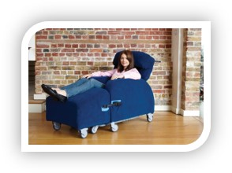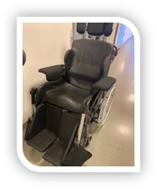

(Bilde av HS-seng) (Bilde av rullestol)

**Fall og skade-forebygging:**

* Hoftebeskyttere (Wonderhip – mykt skall, Safehip- hardt skall) Fås på blå resept
* Antisklisokker
* Bevegelsesvarsling på rom ved fallrisiko
* Hjelm (fordeler; beskytter mot hodeskade. Ulempe; beskytter ikke mot skade på resten av kroppen.)
* Kne- og albuebeskyttere
* Forflytningsbelte med stropper under lysken slik at beltet ikke sklir opp

**Sko og spesialtilpasninger:** Det anbefales å unngå tykke såler på sko (for å forebygge overtråkk). Heller velge gode sko med stødig hælkappe. Sko med borrelås kan gjøre det enklere for pasienten å ta på sko selv hvis det er utfordrende å knyte lisser. Spesialtilpasset fottøy med for eksempel ekstra ankelstøtte eller ortoser kan tilpasses av ortopediingeniør.

**Hjelpemidler til bad og rom:**

* Toalettforhøyere.
* Armstøtter på toalett.
* Polstring på cisterne toalett.
* Antisklimatte eller antisklitape som sitter godt fast.
* Dusjstol (Carendo, kan polstres v/Fleximed).
* Støttehåndtak på bad (vegg, på vask)
* Seng med ekstra polstring ved mye ufrivillige bevegelser.
* Forflytningsduker.
* Takheis, mobil heis, ståheis.
* Seil med hodestøtte kan kjennes trygt.
* Sklibrett.
* Polstringslister langs kanter- eks hjørner på bord eller langs vinduskarmer. Polstring til hjelpemidler Cheat sheets med lim- kan søkes gjennom HMS/NAV.
* Posisjoneringsputer finnes i ulike størrelser og fasonger til ulikt bruk.

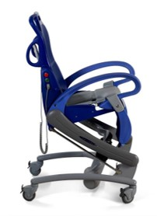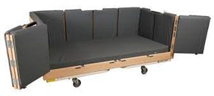

(Bilde av dusjstol) (Bilde av HS-seng)

**Kognitive hjelpemidler:**

Tidslinjer, kommunikasjonshjelpemidler, ASK.

**Hjelpemidler til måltider, spising og drikking:**

Ulike kopper, sugerør, tutekopp, tungt bestikk, antiskliunderlag mv. Se kapittel 6.

For mer informasjon om hjelpemidler:

[Huntington-veileder_2019.pdf (oslo-universitetssykehus.n](https://oslo-universitetssykehus.no/seksjon/Senter-for-sjeldne-diagnoser/Documents/Huntingtons%20sykdom/Huntington-veileder_2019.pdf)

# **10. Fagnettverk Huntington**



**-Et nasjonalt fagnettverk for   
veiledning og kompetanse**

Fagnettverk Huntington er en tilskuddsordning opprettet av Helse og omsorgsdepartementet (HOD) i 2009. Helsedirektoratet er tilskuddsforvalter.

Formålet med bevilgningen er å forbedre det kommunale pleie- og omsorgstilbudet for personer med Huntingtons sykdom og deres familier.

Vi har 5 ressurssentre i Norge med felles fagutvikling som hovedoppgave;

* *Grefsenlia/Oslo,*
* *Presteheia/Kristiansand,*
* *Olaviken/Bergen,*
* *Ranheim/Trondheim,*
* *Knorrebakken/Harstad).*

Ressurssentrene skal være pådrivere for kunnskapsbasert praksis. Gjennom fag- og tjenesteutvikling samt kunnskapsspredning, bidrar ressurssentrene til å sikre kvaliteten i tjenestetilbudet i kommuner som har ansvar for pasienter i de siste faser av Huntingtons Sykdom. Ressurssentrene skal være gode kliniske fagmiljøer som har som oppgave å bistå kommuner i sin region.

Fagnettverk Huntington har en ledergruppe som består av en leder fra hvert ressurssenter. I tillegg til ledergruppen, er det en utviklingsgruppe hvor de regionale HS-koordinatorene fra ressurssentrene deltar. I tillegg er det oppnevnt 1 representant fra Landsforeningen for Huntingtons sykdom (LHS) og har også samarbeid med Senter for sjeldne diagnoser(SSD).

* Fagnettverk Huntington har også sin egen hjemmeside hvor det står informasjon om sykdommen, ressurssentrene og hvilke regioner dem tilhører, e-læringskurs m.m.  [Fagnettverk Huntington](https://fagnettverkhuntington.no/)

# 

# 11. Aktuelle nettsider for mer informasjon:

* [Landsforeningen for Huntingtons sykdom](https://www.huntington.no/?)
* [Senter for sjeldne diagnoser - Oslo universitetssykehus (oslo-universitetssykehus.no)](https://oslo-universitetssykehus.no/fag-og-forskning/nasjonale-og-regionale-tjenester/senter-for-sjeldne-diagnoser)
* [European Huntington Association – Inspiring and empowering people affected by Huntington Disease (eurohuntington.org)](http://eurohuntington.org/)
* [HDBuzz - Forskningsnyheter om Huntingtons sykdom.](https://no.hdbuzz.net/)
* [European Huntington's Disease Network – Advancing Research, Conducting Trials, Improving Care (ehdn.org)](http://www.ehdn.org/no/)
* [Huntington's Disease Youth Organization (hdyo.org)](https://no.hdyo.org/)
* [Huntingtons sykdom | ViGØR Rehabiliteringssykehus (vigor.no)](https://vigor.no/rehabilitering/huntingtons-sykdom)
* [Rehabilitering - Opptrening - Mestring - Vikersund Bad](https://vikersundbad.no/)

# 12. Vedlegg og kilder:

* [Fysisk aktivitet - Helsedirektoratet](https://www.helsedirektoratet.no/tema/fysisk-aktivitet)
* [Fysisk aktivitet i forebygging og behandling - Helsedirektoratet](https://www.helsedirektoratet.no/faglige-rad/fysisk-aktivitet-i-forebygging-og-behandling)
* [Personer med demens bør få tilbud om daglig fysisk aktivitet, individuell tilrettelegging og veiledning slik at de så langt som mulig kan følge de nasjonale rådene om fysisk aktivitet og stillesitting - Helsedirektoratet](https://www.helsedirektoratet.no/faglige-rad/fysisk-aktivitet-i-forebygging-og-behandling/sykdommer-og-tilstander/personer-med-demens-bor-fa-tilbud-om-daglig-fysisk-aktivitet-individuell-tilrettelegging-og-veiledning)
* [European Huntington Association (eurohuntington.org)](http://eurohuntington.org/active-huntingtons/)
* [Why should you be active? – European Huntington Association (eurohuntington.org)](http://eurohuntington.org/why-should-someone-with-hd-be-active/)
* [Clinical guidelines developed by the EHDN Working Groups – European Huntington's Disease Network](https://ehdn.org/clinical-guidelines/)
* Charlotte von der Lippe i Artikkel 2021; «***Gentesting for Huntington sykdom er en psykisk påkjenning uavhengig av godt eller dårlig test svar. »***
* Fagstoff Hentet fra egen klinisk erfaring i avdelingen
* HS-veilederen fra OUS,2019.
* Presteheia sin huntington skole. 2 utgave
* NKS OLAVIKEN huntingtonskolen.
* [www.fagnettverkhuntington.no](http://www.fagnettverkhuntington.no)
* Anne Brækhus, 2016; *Yngre personer med kognitiv svikt og demens - årsaker og utredning*